Manos Unidas: "En Gaza, la ayuda humanitaria es cuestión de vida o muerte"
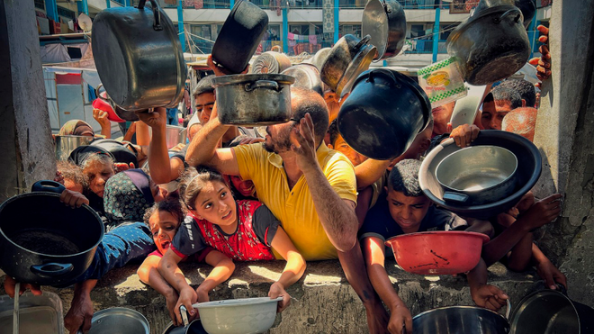
Gaza, cuestión de vida o muerte

La población civil en Gaza, una población inocente, está sometida a la desesperación y a un sufrimiento insoportable. El ataque a la Iglesia de la Sagrada Familia el pasado 17 de julio y las muertes en las 'colas del hambre' evidencian una crisis insostenible

Tras su visita a Gaza, el Patriarca Latino de Jerusalén lamentó la tragedia vivida y recordó que, aunque profundamente dolorosa, "esta tragedia no es más terrible que las muchas otras que están afectando a la sociedad civil. La muerte, el sufrimiento y la destrucción están por todas partes"

Manos Unidas denuncia la violencia creciente y reclama el respeto absoluto a la vida, la dignidad humana y la ayuda humanitaria

Reclamama el alto el fuego inmediato, la protección efectiva de la población civil, el acceso sin restricciones a la ayuda humanitaria y el fin de la impunidad ante los ataques a lugares de culto y a centros de refugio
24.07.2025
(Manos Unidas).- La población civil en Gaza, una población inocente, está sometida a la desesperación y a un sufrimiento insoportable. El ataque a la Iglesia de la Sagrada Familia el pasado 17 de julio y las muertes en las 'colas del hambre' evidencian una crisis insostenible
La situación que vive la población civil en Gaza ha alcanzado niveles de sufrimiento y desesperación insoportables. Día tras día, nuevos episodios de violencia siguen dejando muertes y heridos entre personas que solo buscan refugio o intentan acceder a la ayuda humanitaria. En las zonas de reparto, donde miles esperan alimentos básicos, se suceden las tragedias.
Manos Unidas denuncia la violencia creciente y reclama el respeto absoluto a la vida, la dignidad humana y la ayuda humanitaria.
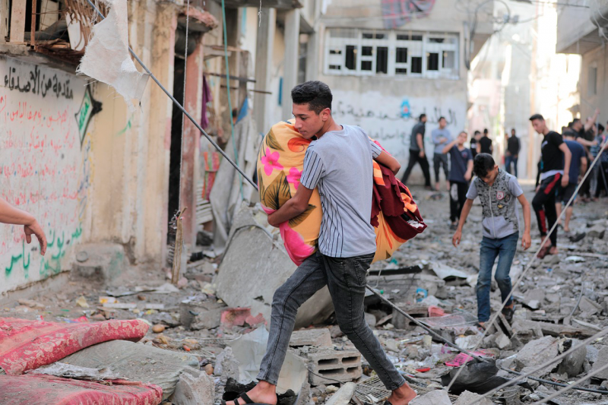
Recientemente, un proyectil impactó en la Iglesia de la Sagrada Familia, la única parroquia católica de la Franja de Gaza, donde se refugiaban más de 400 personas desplazadas. Tres civiles murieron —dos mujeres y un hombre— y varios resultaron heridos, incluido el párroco. El templo era un lugar sagrado y un espacio de protección.
Tras su visita a Gaza, el Patriarca Latino de Jerusalén lamentó la tragedia vivida y recordó que, aunque profundamente dolorosa, “esta tragedia no es más terrible que las muchas otras que están afectando a la sociedad civil. La muerte, el sufrimiento y la destrucción están por todas partes”, en referencia al drama generalizado que vive la población gazatí.
Desde Manos Unidas expresamos nuestra más profunda tristeza ante estas pérdidas humanas y nos unimos al llamamiento delPapa León XIV, quien ha exigido el respeto a los civiles, la protección de los lugares de culto y la entrada urgente de ayuda humanitaria. El Secretario de Estado del Vaticano, Cardenal Pietro Parolin, ha calificado la situación de “insostenible”, denunciando el uso del hambre como arma y recordando que no puede haber justificación alguna para tanto sufrimiento.

La población civil de Gaza, rehén del hambre y de la violencia
Lo ocurrido en la parroquia de la Sagrada Familia no es un hecho aislado ni el más grave en términos numéricos, pero sí profundamente simbólico. Es una muestra más de la crisis humanitaria extrema que atraviesa Gaza tras más de dos meses de bloqueo, que impide la entrada regular de alimentos, medicinas y suministros esenciales. Miles de personas sufren una grave desnutrición, en especial niños, por falta de acceso a una alimentación adecuada, agua potable y atención médica mínima.
La ayuda humanitaria es una cuestión de vida o muerte, y debe poder llegar a quienes más la necesitan sin demoras ni obstáculos. Como recordó el Papa este domingo durante el Ángelus: “El mundo ya no aguanta más”.
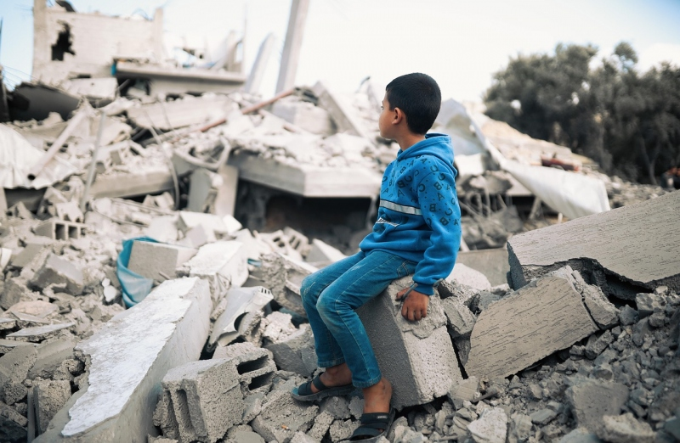

Nuestra respuesta: estar al lado de los más vulnerables
Mientras el foco mediático está puesto en Gaza, desde Manos Unidas seguimos trabajando en Cisjordania, donde las necesidades también son urgentes. Allí apoyamos proyectos que garantizan la atención médica básica a mujeres, niños y bebés en zonas rurales donde el acceso al sistema sanitario está gravemente restringido. La labor de nuestras socias locales permite que, incluso en medio del dolor, se siga sembrando vida y esperanza.
Desde Manos Unidas nos unimos al Patriarcado Latino de Jerusalén, a Cáritas Jerusalén, a la voz del Papa y de toda la Iglesia, y exigimos a la comunidad internacional que actúe con decisión. El respeto a la vida, la dignidad humana y el derecho internacional no son negociables.
Reclamamos:
-El alto el fuego inmediato.
-La protección efectiva de la población civil.
-El acceso sin restricciones a la ayuda humanitaria.
-El fin de la impunidad ante los ataques a lugares de culto y a centros de refugio.
Hoy, más que nunca, alzamos la voz por quienes no pueden hacerlo. Y pedimos que se tomen las medidas necesarias para que esto llegue a su fin, porque la paz no puede seguir esperando.
https://www.religiondigital.org/solidaridad/Manos-Unidas-Gaza-cuestion-humanitaria_0_2800519940.html?utm_source=newsletter&utm_medium=email&utm_campaign=estas_son_las_principales_noticias_de_rd&utm_term=2025-07-25

